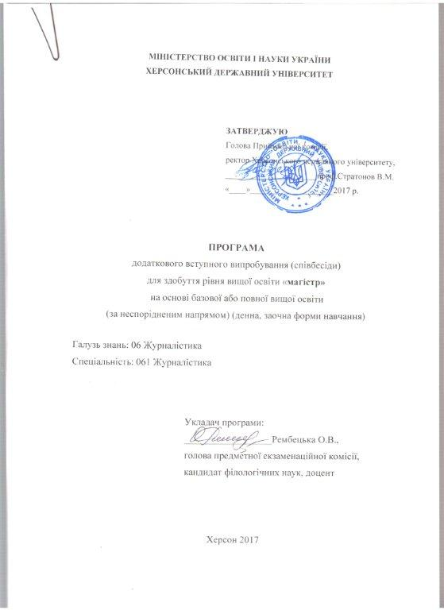

Затверджено на засіданні приймальної комісії Херсонського державного
університету (протокол № ____ від _________ 2017 року).

ЗМІСТ
1. Загальні положення
2. Зміст програми
3. Перелік орієнтовних питань для співбесіди
4. Список рекомендованої літератури
5. Критерії оцінювання співбесіди

1. Загальні положення
Програма додаткового вступного випробування для абітурієнтів, які вступають на навчання для здобуття рівня вищої освіти «магістр» на основі базової або повної вищої освіти розроблена відповідно до Наказу МОН № 1085 від 15.10.15 року «Про затвердження Умов прийому на навчання до вищих навчальних закладів України в 2016 році». Організація та проведення додаткового вступного випробувань (співбесіди) відбувається у порядку визначеному у Положенні про приймальну комісію Херсонського державного університету.
Співбесіда – професійно зорієнтоване випробування абітурієнта, під час якого вступник демонструє знання й навички, що засвідчують його готовність до опанування журналістського фаху та здатність виконувати творчі завдання.
Мета співбесіди – відбір абітурієнтів на навчання за рівнем вищої освіти «магістр».
Вступник повинен виявити загальну ерудицію, фахову зацікавленість, розуміння загальнополітичної ситуації в країні; здатність мислити творчо, логічно і чітко викладати думки, критично оцінювати творче надбання засобів масової комунікації, відбирати з цього надбання те, що має перспективи розвитку й вдосконалення; здатність аналізувати та коментувати ті чи ті суспільно-історичні, суспільно-політичні події, духовно-культурну ситуацію, висловлювати власні судження на основі фактів; знання вимог до жанрів журналістики; здібність переводити теоретичні знання у площину практичного використання.
У ході співбесіди перевіряються уміння абітурієнта:
- визначити головні джерела інформації та схарактеризувати методи її збирання і перевірки для написання журналістського твору;
- володіти мовою засобів масової інформації;
- відображати й інтерпретувати дійсність через збалансоване повідомлення фактів;
- використовувати норми чинного законодавства України та міжнародного права для професійної діяльності;
- спостерігати й аналізувати факти, події, явища сучасного життя, визначати найсуттєвіше, ставити факти в причинно-наслідковий зв’язок, порівнювати їх, зосереджувати увагу на основному, що може стати підґрунтям для визначення актуальної проблеми;
- робити ґрунтовні висновки, визначати найдоцільніші шляхи реалізації їх у повсякденному житті, прогнозувати наслідки реалізації таких висновків.
Вище названі уміння є ознакою журналістської майстерності, як вищої форми професійності журналіста.

2. Зміст програми
  - Співбесіда передбачає аудиторну роботу. Абітурієнтам буде запропоновано блок проблемно сформульованих тем. Вступники обирають одну тему із запропонованого блоку.
  - Відповіді вступника під час співбесіди повинні продемонструвати загальну ерудицію, фахову зацікавленість абітурієнтів; зорієнтованість у системі мас-медіа, знання особливостей різних типів та видів засобів масової інформації; здатність аналізувати та коментувати історичні, суспільно-політичні події, духовно-культурну ситуацію; уміння спостерігати й аналізувати факти, події і явища сучасного життя, визначати найактуальніше, висловлювати власні судження на основі викладених фактів; здатність творчо мислити, логічно, послідовно і правильно викладати свої думки; спроможність робити ґрунтовні висновки, прогнозувати наслідки їх реалізації; вміння абітурієнтів аргументувати свою думку, відрізняти головне від другорядного; культуру спілкування, спроможність вести діалог; грамотність, знання правил українського правопису.
  - Під час співбесіди забороняється залишати приміщення університету/факультету (виходити на вулицю) та користуватися у будь-який спосіб засобами зв’язку (телефон, інтернет тощо).
  - У випадку, якщо під час проведення співбесіди членами профільної або приймальної комісії, незалежними спостерігачами буде встановлено факт порушення зазначеної вище заборони (п. 1.5.), про що складається відповідний акт, за рішенням фахової комісії абітурієнт відстороняється від подальшої участі в іспиті, в його «Оціночному листку» виставляється оцінка «0» («нуль») балів.

3. Перелік орієнтовних питань для співбесіди
- Чому ви обрали саме цю професію? Що вплинуло на ваш вибір?
- Які програми українського телебачення ви дивитеся? Чим вони вам подобаються або не подобаються?
- Які програми українського радіо ви слухаєте? Чим вони вам подобаються або не подобаються?
- Які українські газети ви читаєте? Чим вони вам подобаються або не подобаються?
- З якими редакціями засобів масової інформації ви співпрацювали чи співпрацюєте?
- Розкажіть про найбільш актуальні проблеми суспільно-політичного життя України.
- Про яких українських суспільно-політичних діячів минулого ви знаєте? Назвіть їх.
- Чи є в Конституції України стаття про ЗМІ? Схарактеризуйте її.
- Які закони про ЗМІ в Україні ви знаєте? Стисло схарактеризуйте їх.
- Що таке медіа-форум? Що там обговорюється?
- Чи вважаєте ви журналістику чесною професією? Чому?
- Яку сферу журналістики вважаєте найперспективнішою? Чому?
- Хто не має бути журналістом?
- Навіщо потрібна журналістика?
- Журналістика: ремесло чи творчість?
- Інтернет і ми.
- Політика в моєму житті.
- Кіно як засіб масової комунікації.
- Україна – моя Батьківщина.
- Газета: перспективи розвитку.
- Телебачення як популярний засіб масової комунікації.
- Радіо: перспективи розвитку.
- Молодь в суспільно-політичному та культурному житті України.
- Чим мене приваблює професія журналіста?
- Що я знаю про сучасного журналіста?
- Роль журналіста в інформаційному просторі.
- Якими методами журналіст відображає явища життя?
- Робота журналіста у конкретно-історичних умовах.
- Як ви собі уявляєте сучасне видання (газета,журнал)?
- У якому видання ви б хотіли працювати? Чому?
- Що читають у вашій сім'ї?
- Журналіст - це професія азарту чи ризику?
- Хто або що є предметом журналістського твору?
- Яких сучасних журналістів ви знаєте?
- Чому документальність є однією з головних рис телевізійного нарису?
- Основні аспекти успіху у фотожурналістиці.
- Мій кумир у журналістиці.

4. Список рекомендованої літератури

- Засоби масової інформації: професійні стандарти, етика та законодавчі норми: наукове видання / Укл.: Петрів Т., Сафаров А., Сюмар В., Чекмишев О., – К.: Ніч лава, 2006. – 100 с.
- Здоровега В.Й. Теорія і методика журналістської творчості: Підручник. – 2-ге вид., перероб. і допов. – Львів: ПАІС, 2004. – 268 с.
- Зернецька О.В. Глобальний розвиток систем масової комунікації і міжнародні відносини. – К.: Освіта, 1999. – 351 с.
- Іванов В. Ф. Соціологія масової комунікації: Навчальний посібник. – К.: Центр вільної преси, 1999. – 212 с.
- Квіт С. Масові комунікації: Підручник. – К.: Вид. Дім “Києво-Могилян-ська академія”, 2008.
- Лалл Джеймс. Мас-медіа, комунікація, культура. Глобальний підхід.—
К.: “Вид-во “К.І.С”, 2002.— 264 с.
- Москаленко А.З. Теорія журналістики: Підручник. – К.: Експрес-об’ява, 1998. – 334 с.
- Основи масово-інформаційної діяльності: Підручник / А. З. Москаленко, Л. В. Губерський, В. Ф. Іванов / Київ. ун-т ім. Тараса Шевченка. – К., 1999. – 634 с.
- Партико З. В. Образна концепція теорії інформації. Монографія. Л: Видавн. центр ЛНУ ім. І. Франка, 2001. – 134 с.
- Почепцов Г. Г. Теорія комунікації. – К.: Видавничий центр “Київський університет”, 1999.
- Різун В. В. Маси. – К.: ВПЦ “Київський університет”, 2003. – 118 с.
- Чекмишев О.В. Основи професіональної комунікації. Теорія і практика новинної журналістики: Підручник-практикум. – К.: Видавничо-поліграфічний центр „Київський університет”, 2004. – 130 с.
- Халер М. Пошук і збір інформації. – К.: Арт-Аз, 2006. – 180 с.
- Шкляр В. І. Мас-медіа і виклики нового століття. – К.: Грамота, 2003. – 48 с.
ІНТЕРНЕТ-ДЖЕРЕЛА
- http://journlib.univ.kiev.ua/Nacherky_do_metodologiyi.pdf
- www.bbc.co.uk
- http://studentbooks.com.ua/content/view/1030/42/1/0/
- http://www.nbuv.gov.ua/portal/soc_gum/is/2009_10/Kurban.pdf
- http://www.ukrreferat.com/index.php?referat=32733&pg=1

5. Критерії оцінювання співбесіди
Критерій | Змістовий вияв критерію
Абітурієнт виявив глибоке та всебічне розуміння проблеми, давши вичерпну характеристику змодельованої проблеми, засвідчивши достатній рівень аналітичних узагальнень.  Абітурієнт правильно обрав план побудови тексту, раціонально використавши аргументи, логічно і послідовно виклав матеріали.  Абітурієнт вдало оперує фактами, що розкривають ключові питання проблеми; сформульовані вступником тези підтверджені аргументацією; використані ним факти типові для розкриття цієї теми, водночас яскраві, матеріал відзначає гострота і глибина аналізу проблеми, широкий погляд, високий рівень узагальнень та висновків.  Абітурієнт виявив високий рівень мовленнєвої компетенції, грамотно викладає свої думки відповідно до норм орфографії та пунктуації (допускається не  значні помилки), продемонструвавши лексичну та стилістичну вправність. | Рекомендовано
Вступник не висвітлив тему, продемонструвавши нездатність зробити  узагальнення.  Вступник необґрунтовано виокремив певні складові теми, наприклад, виклавши матеріал вужче, або ширше, ніж того вимагає тема, подавши суперечливі аргументи.  Вступник свідомо перекручув факти, оперуючи застарілими даними, недоцільно вводячи аргументи, що не пов’язані з темою, порушував вимоги до рівня науковості матеріалу.  Вступник допустив більше 10 помилок, відповіді позбавлені образності, лексичний запас обмежений. | Не рекомендовано

Голова предметної екзаменаційної
комісії творчого конкурсу з журналістики,
доцент О.В. Рембецька

